Herbstmarkt und weitere Neuerungen
Seit knapp 3 Wochen gibt es hinter dem Westtor der Feste Schattental einen Herbstmarkt mit wöchentlich Neuerungen vorgestellt werden.
Zu den Bisherigen Neuerungen gehören einige Herbst Gegenstände, die man sich auf den Markt fertigen lassen kann, wenn man die nötigen Materialien gesammelt hat.
Die Dekorationsgegenstände, die man sich fertigen lassen kann, sind zeitlich begrenzt und man bekommt sie nur während es Events. Wer jetzt nicht zuschlägt muss ein Jahr warten.
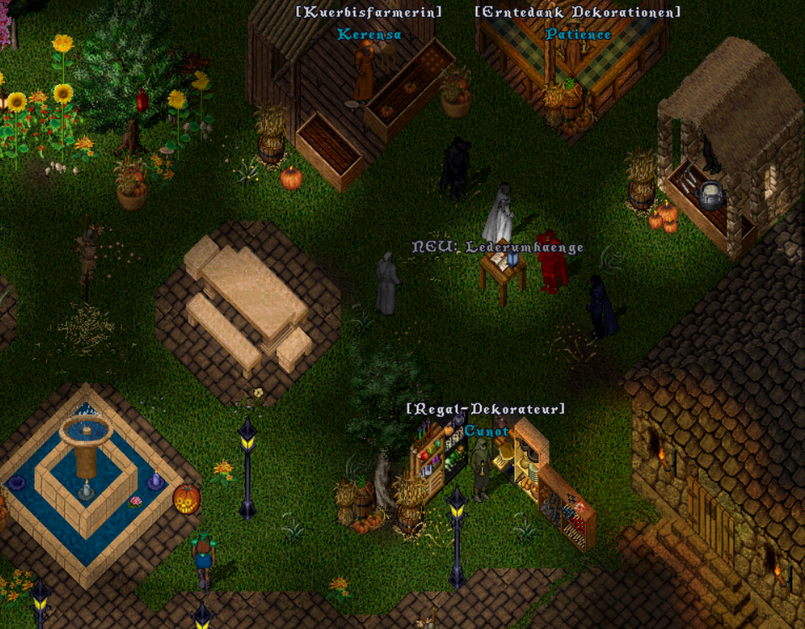

Weitere Neuerungen

Umhänge aus den Ledersorten
Man kann sich beim Schneider Lederumhänge fertigen lassen in allen Ledersorten.
Zusätzlich wurde das Herstellungsmenü des Schneiders überarbeitet, Bustier, Rock, Rock Lang, Weste und Umhang befinden sich in der Kategorie Lederbekleidung und nicht mehr unter Ungeschlagen. Die Begründung liegt darin das die Kleidungsstücke keinerlei Rüstungswert bieten.
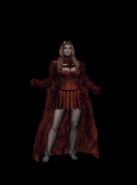

Dekoration für die Großen, kleinen Regale sowie verbesserte Wandregale erhältlich.
Aktuell befindet sich auf den Herbstmarkt ein Regaldekorateur dieser bietet die Wandregale aus den Dekoshop in verbesserter Version an. Diese Wandregale sind zugleich Container, in den man Items Lagern kann.
Zusätzlich gibt es auch Dekorationen für alle Regale egal ob aus Holz, Stein, Bambus, egal ob Groß und Klein. Die Regaldeko muss auf der selben stelle wie das Regal platziert werden und kann mit .drehen eingepasst werden. Falls euer Regal in der anderen Richtung steht.
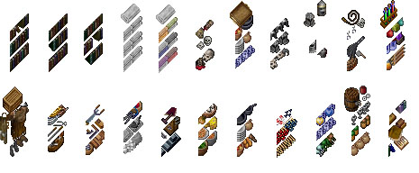
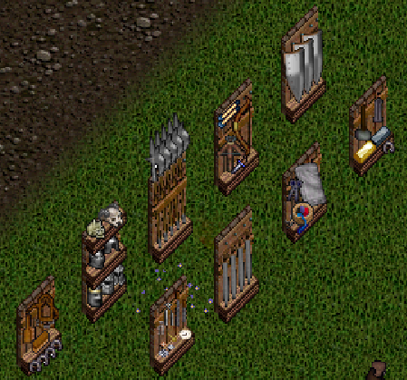

Hausschilder vom Tischler
In der Vergangenheit gab es bereits die Möglichkeit das ein Tischler leere eck und Rundschilder fertigen konnte. Diese konnten mit einen Malerwerkzeug und Farben bemalt werden oder mit einen Schnitzwerkzeug beschriftet werden.
Leider gab es einen Fehler, der die Interaktion mit dem Schild unmöglich gemacht hatte. Das Problem wurde nun behoben und man braucht keinen GM mehr Rufen.
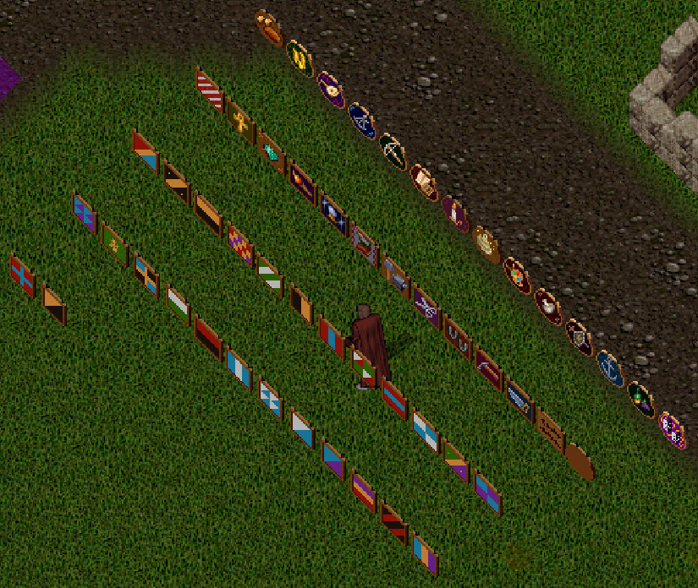

Erweitertes Hausmenü
Das Hausmenü wurde um ein weiteres Gump erweitert was sich mit .deko aufrufen lässt oder über das Hausmenü selbst. In der Vergangenheit musste man viele Befehle Tippen das ganze wurde nun mit der neuen Möglichkeit abgeschafft. Das ganze Gump bleibt dauerhaft offen, bis man den Schließen Button benutzt hat.
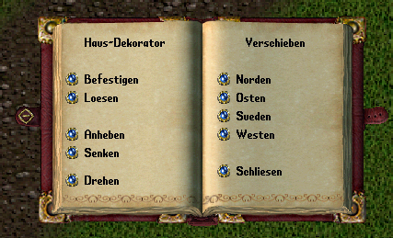

Schattental nun interaktiv und lehrreich
Schattental wurde um ein Online-Portal erweitert, was erweitertes Rollenspiel ermöglicht. Als auch Informationen wie man sich in der Stadt zurechtfindet sowie über Infos über die Besonderheiten der Stadt bekommen kann. Um das Portal zu öffnen, müsst ihr eines der Nachrichtenbretter lesen die es in und um Feste Schattental gibt.
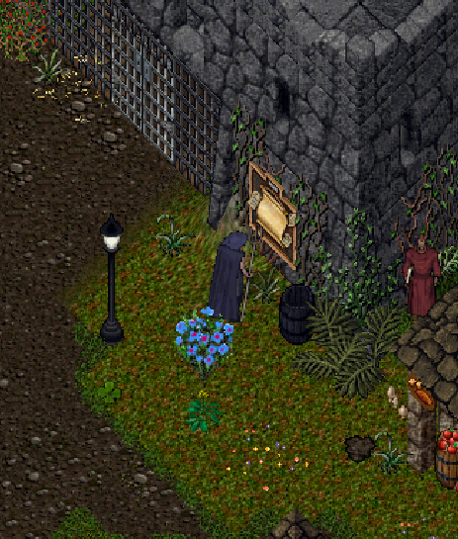

Kleinere Verbesserungen.
- Verkaufstische, Verkaufstischplatten, rotes Buch und Lila Buch sind nun drehbar.
- Bierflaschen beim Werkzeugmacher heißen nun leere Flaschen.
- Schreibfehler bei Bezeichnungen wurden behoben.
- Manche Kleider ohne einen richtigen Namen haben einen bekommen.

